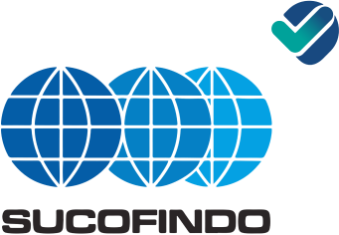

FORMULIR PERMINTAAN PEMBUKAAN
PENDAPATAN AKAN DITERIMA (PAD) LEBIH DARI 6 BULAN

Tanggal Pengajuan : 28 April 2026
No. Surat : 2358/SMG-IV/BS/2026
Kepada Yth. | Direktur Keuangan
Dari | Cabang Semarang
Nama Pelanggan | PELABUHAN INDONESIA
Nilai PAD | Rp. 527,750,000,-
Estimasi Nilai CKPN | Rp. 263,875,000,-
Umur PAD | 7 bulan
Jasa | Analisa Pengujian Sample Air Limbah
Nomor Order | 42010324000472
Nilai Order | Rp. 527,750,000,-
Alasan Usulan Pembukaan PAD *) | Terlampir
Penerbitan Invoice **) | Bulan Juni 2026

Pemohon,  ( Nama Kepala Cabang )  Kepala Cabang | Disetujui PAD ini : dapat diproses / tidak dapat diproses ***)  ( Nama Direktur Terkait )  Direktur Terkait
Berdasarkan hasil verifikasi terhadap kesesuaian prinsip pengakuan pendapatan sesuai PSAK dan pertimbangan kebutuhan bisnis, maka PAD ini : dapat dicatat / tidak dapat dicatat ***).
Direview & Direkomendasikan Oleh,  Estimasi Nilai CKPN : Rp. _________________  Review terlampir,  ( Nama Kepala Divisi Kak )  Kepala Divisi KAK | Disetujui Oleh,  ( Nama Direktur Keuangan )  Direktur Keuangan
Catatan :
*) Detail penyebab order belum dapat ditagihkan kepada pelanggan
**) Periode invoice akan diterbitkan sesuai konfirmasi pelanggan
FOR/SCI-KAK/044 | Rev : 04 | Tgl. Berlaku : 01/08/2024 | Hlm 1 dari 1 hal

